### 로그인

로그프레소 소나(이하 "서버")는 사용자가 쉽게 접근할 수 있도록 웹 서비스 형태의 사용자 인터페이스를 제공합니다. 편의 상 웹 서비스 형태의 사용자 인터페이스를 "웹 콘솔"이라 하겠습니다.

#### 웹 콘솔에 접속

웹 콘솔은 HTML5 표준을 준수하므로 대부분의 웹 브라우저를 지원합니다. 웹 브라우저를 열고 "https://IP 주소:포트 번호" 형식으로 서버의 웹 콘솔 주소를 입력해서 서버의 웹 콘솔에 접속하세요. HTTPS 통신 기본 포트인 443을 이용하도록 설정된 서버인 경우, 포트 번호를 생략해도 됩니다(예: https://192.0.2.1, https://sonar.example.com, https://sonar).

웹 콘솔 연결은 사설 인증서를 사용하므로 웹 브라우저가 보안 경고를 보여줍니다. 입력한 주소가 정확한지 확인한 다음 보안 경고를 무시하고 접속하세요.

#### 알림 메시지 허용

사용자가 웹 콘솔에 접속하면 아래 그림과 같이 화면 우측 하단에 웹 브라우저가 알림을 차단했다는 메시지가 나타납니다.

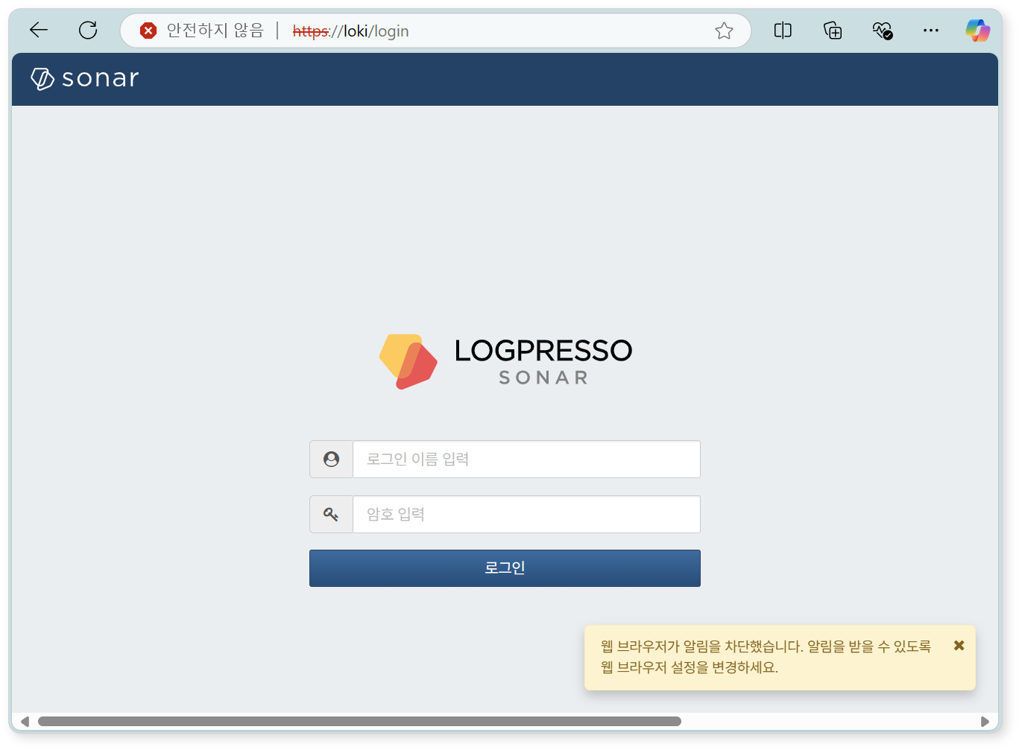

웹 브라우저가 웹 콘솔이 보여주는 팝업 메시지를 허용하도록 설정을 변경하세요.

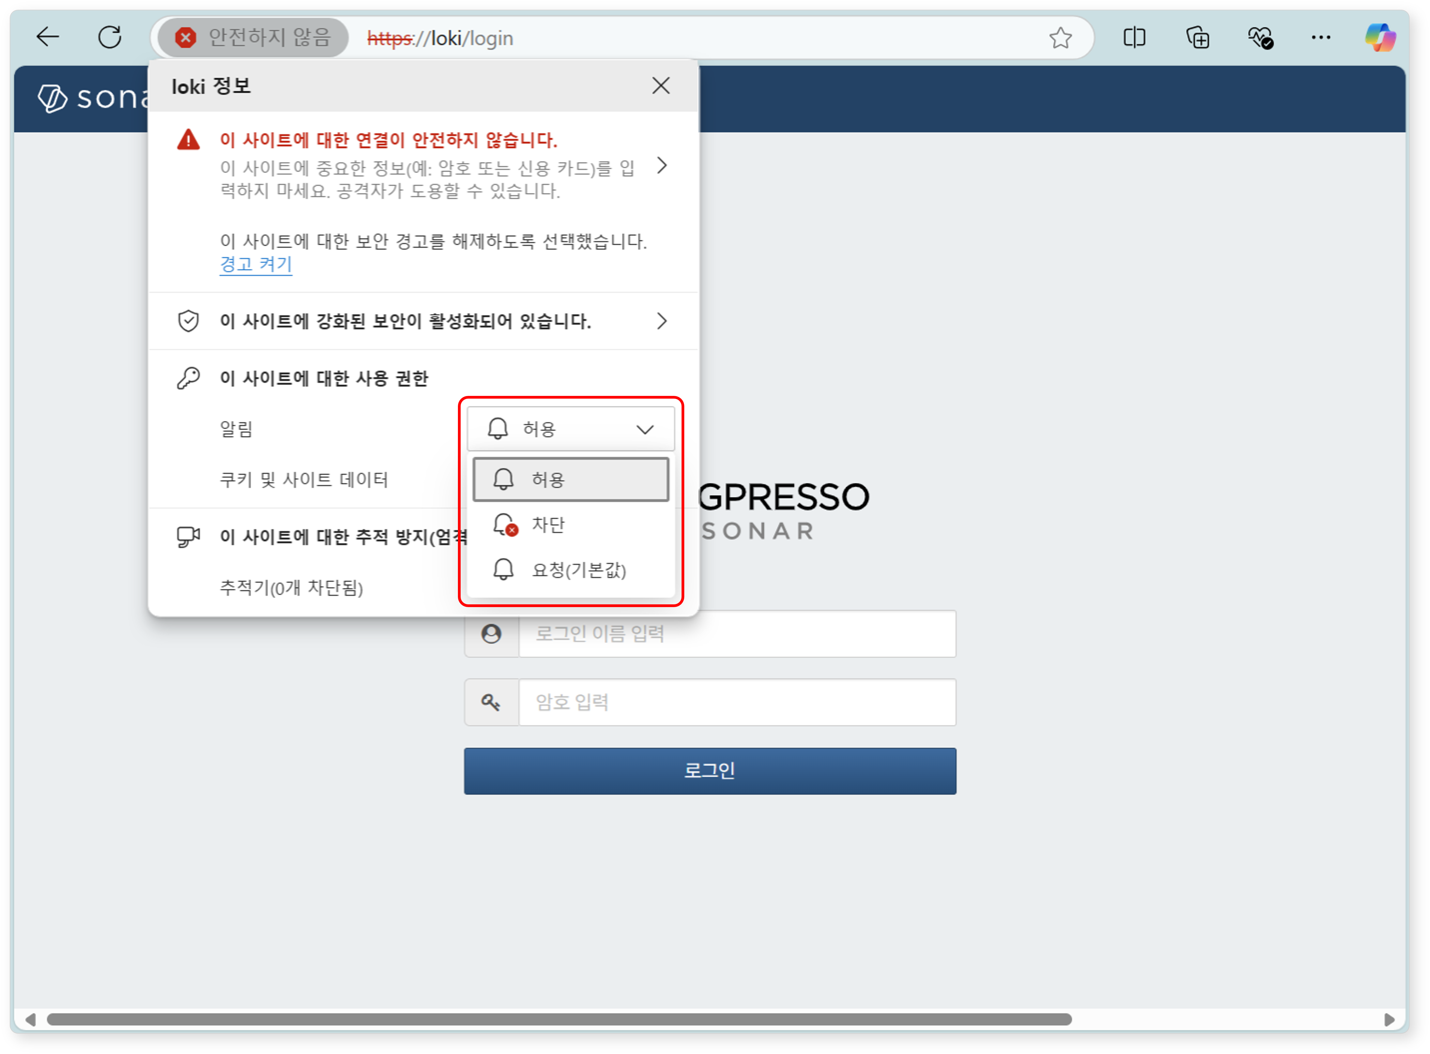

#### 로그인

사용자가 웹 콘솔을 이용하려면 먼저 암호 인증 또는 2FA를 거쳐 신원을 증명해야 합니다.

암호 인증

자신에게 할당된 계정의 **로그인 이름**과 **암호**를 입력하고 로그인을 클릭하세요.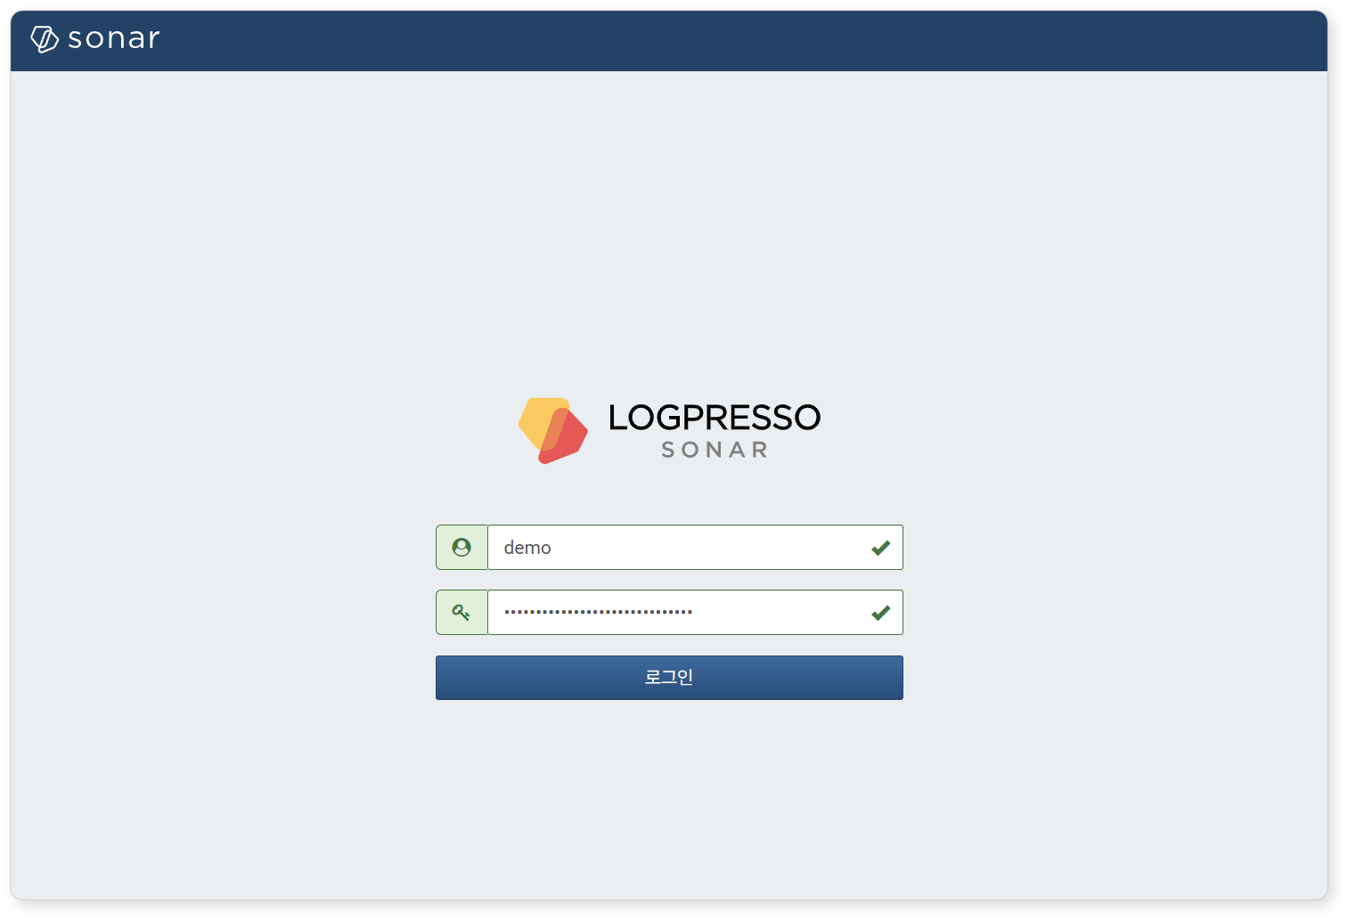

여러 차례 로그인 이름 또는 암호를 잘못 입력하면 일정 기간 동안 계정이 잠기므로 주의하세요. 인증 실패 횟수와 계정 잠금 기간은 시스템마다 다를 수 있습니다. 잠금을 해제하거나 암호를 변경하려면 서버 관리자에게 문의하세요.

OTP 설정 및 인증

**인증 수단 등록**

2FA가 적용된 계정 사용자가 처음으로 암호 인증을 수행하면 인증 수단을 설정하는 페이지로 연결됩니다. 현재 지원하는 2FA 인증 수단은 OTP입니다. 계정에 2FA를 설정하는 방법은 [여기](https://docs.logpresso.com/ko/sonar/4.0/ui/section-users)를 참고하세요.

OTP 앱을 모바일 기기에 설치하세요. 사용 중인 모바일 기기에 맞게 **모바일 운영체제**를 선택하면 운영체제에 맞는 Google Authenticator 다운로드 페이지 정보를 담고있는 QR 코드를 보여줍니다. Google Authenticator 외에 [RFC 6238](https://datatracker.ietf.org/doc/html/rfc6238)을 만족하는 OTP 앱이라면 무엇을 사용해도 무방합니다. OTP 앱이 설치되어 있거나, 설치했으면 **다음**을 클릭하세요.

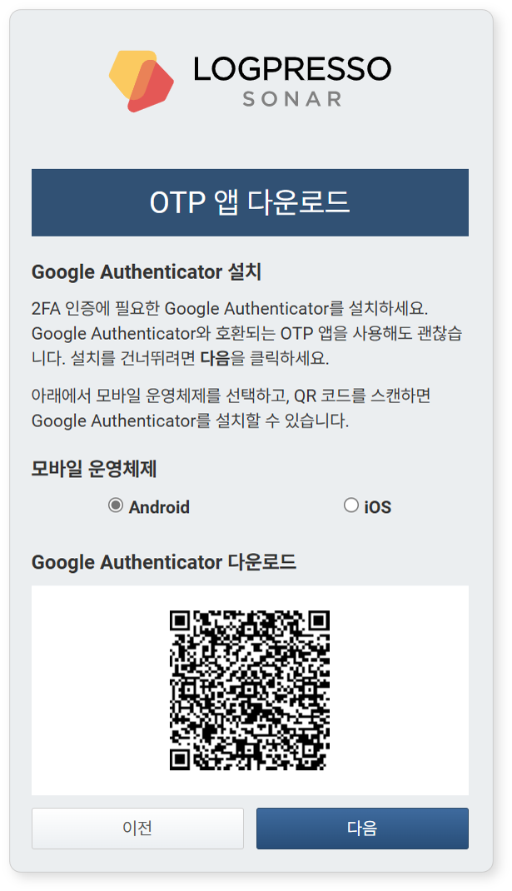

모바일 기기에서 OTP 앱을 열고 화면에 출력된 QR 코드를 이용해 OTP 앱에 OTP를 설정합니다. 보안 정책 등의 이유로 모바일 기기의 카메라를 사용할 수 없으면 **설정 키 보기**를 클릭하고 화면에 출력된 설정 키를 이용해 OTP를 설정하세요. 설정을 마친 후 **완료**를 클릭하세요.

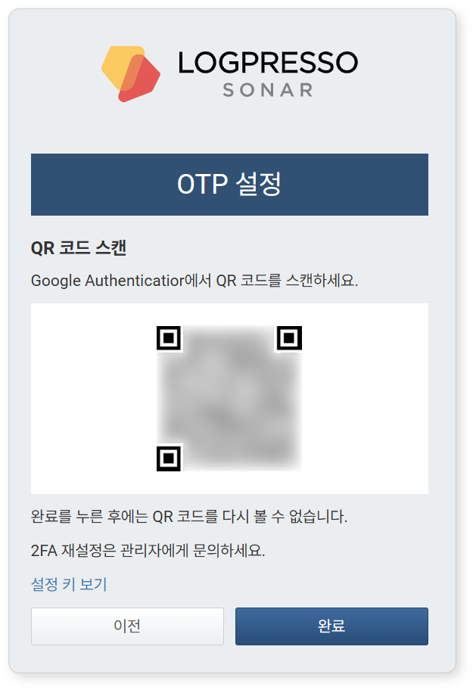

**OTP 코드 입력**

**2단계 인증** 화면으로 전환되면 OTP 앱이 보여주는 6자리 OTP 코드를 입력하고 **로그인**을 클릭하세요.

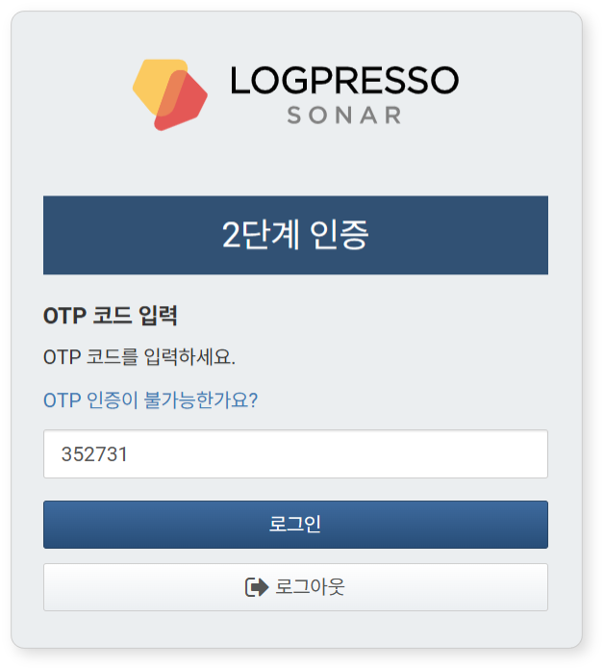

2FA 인증에 문제가 있으면 "**OTP 인증이 불가능한가요?**"를 클릭한 다음, **전송**을 클릭해 관리자에게 2FA 초기화를 요청하세요.

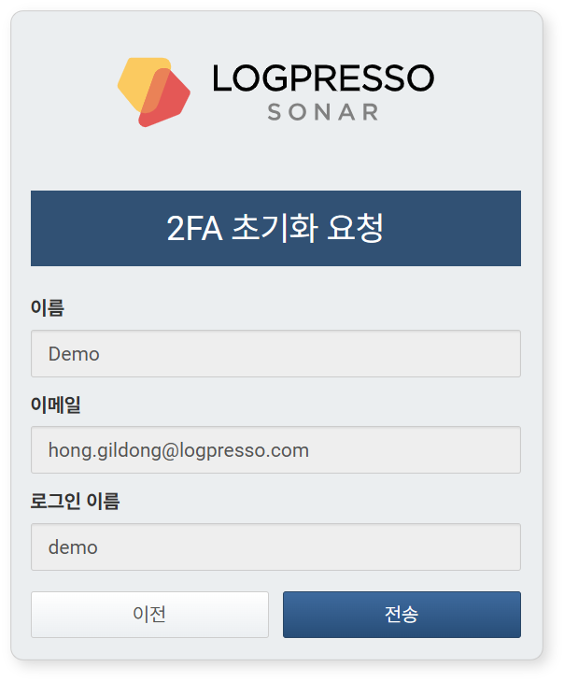

#### 암호 변경

암호를 변경하려면,

웹 콘솔의 오른쪽 상단에서 로그인한 계정의 성명을 클릭하세요.

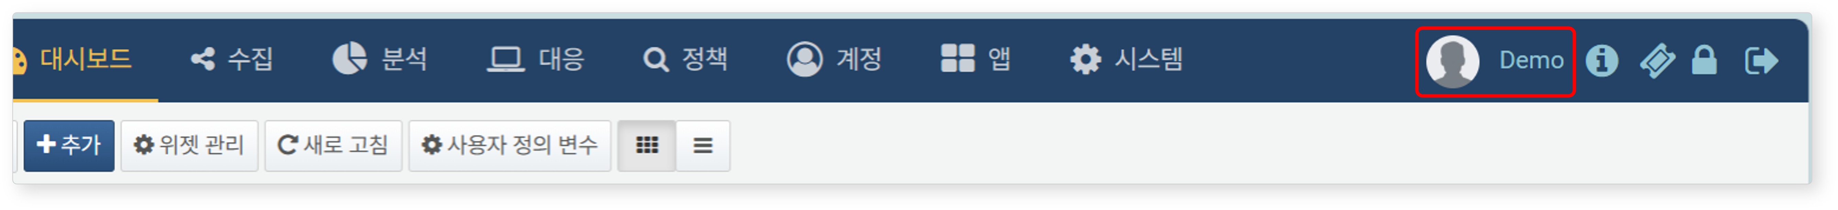

**계정 수정** 화면에서 **암호**와 **암호 확인** 입력란에 새 암호를 동일하게 입력하고 **확인**을 클릭하세요.

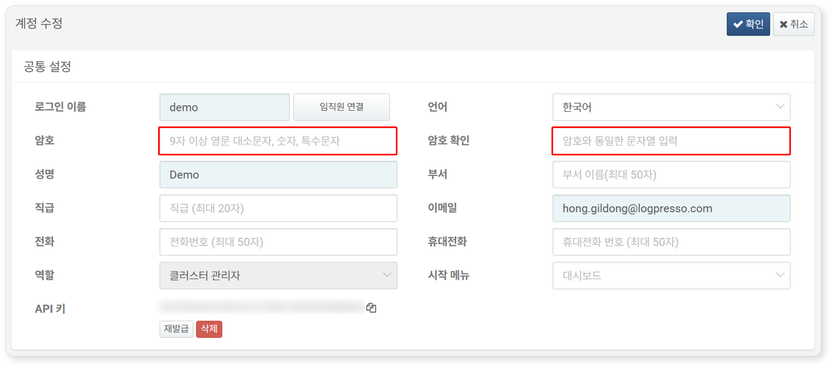

#### 화면 잠금 및 해제

웹 콘솔에 로그인한 후 일정 시간 동안 사용하지 않거나, 웹 콘솔 화면에서 오른쪽 상단에 있는 잠금 아이콘을 클릭하면 화면이 잠깁니다.

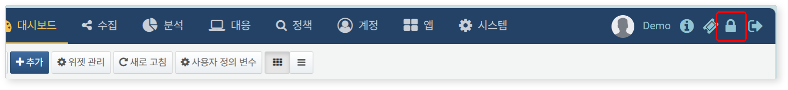

웹 콘솔이 잠겼을 때 다시 접근하려면 사용자 인증이 필요합니다. 계정 설정에 따라 암호 인증만 수행하거나, OTP 코드를 입력한 다음 로그인을 클릭해야 화면 잠금을 해제할 수 있습니다.

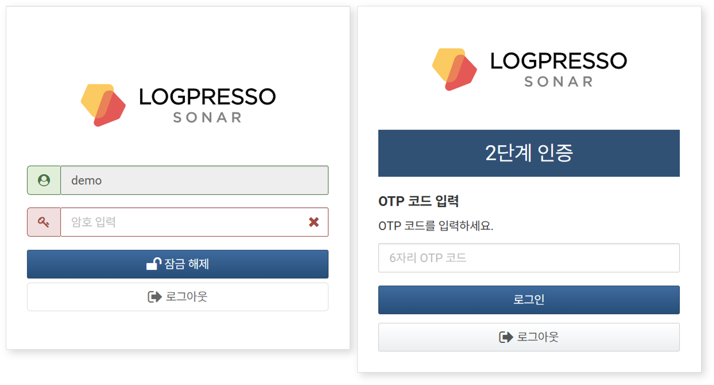

#### 로그아웃

웹 콘솔에서 로그아웃하려면 웹 콘솔 오른쪽 상단에서 로그아웃을 클릭하세요.

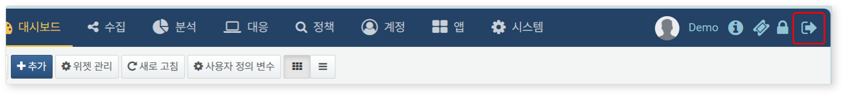

#### 버전 정보 보기

웹 콘솔에서 오른쪽 상단에 있는 버전 정보 아이콘을 클릭하면 버전 정보를 확인할 수 있습니다.

